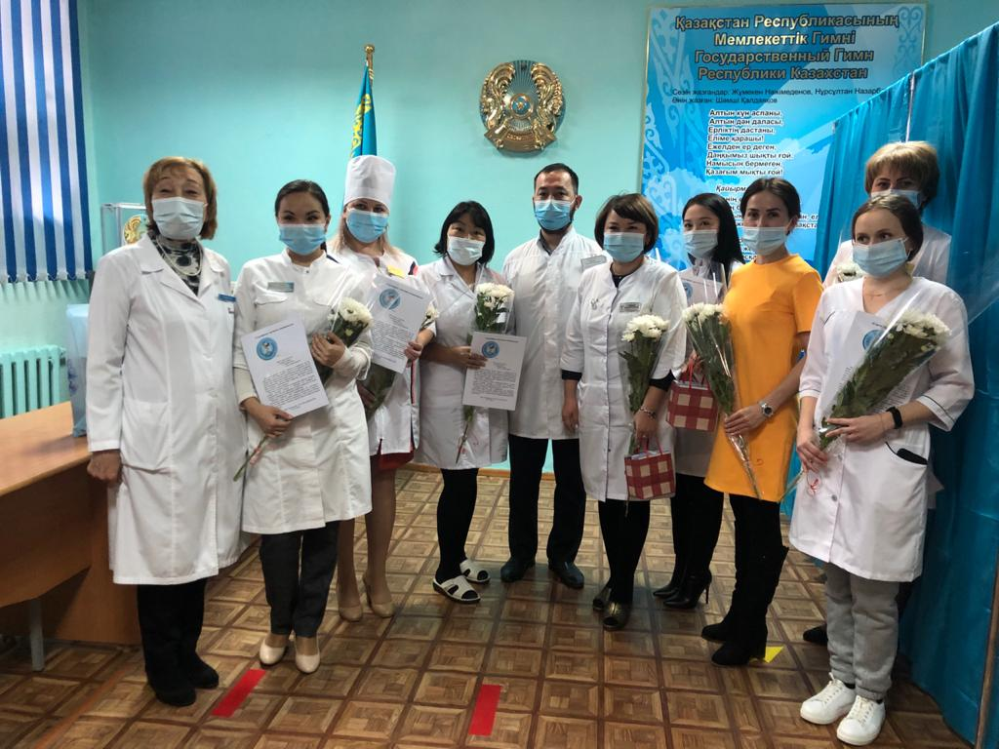

Жас мамандарды медицина мамандарының қатарына қабылдау рәсімі
2020 жылдың 24 желтоқсан айында «Қостанай АА» КМК – нда ұйымдастырылған «Жас мамандарды медициналық қызметкер қатарына қабылдау» атты салтанатты рәсімі болып өтті.

Қазақстан Республикасының Тәуелсіздік күніне орай «Жас мамандарды медициналық қызметкер қатарына қабылдау»дәстүрі осыдан көп жылдан бері жалғасып келеді. Жыл сайын аурухана ұжымы жас мамандарды үлкен отбасына қабылдайды. Кез-келген адам үшін еңбек жолының басталуы өте маңызды. Тәлімгердің тәжірибесі, қолдауы және ұжымның жұмысы маңызды.Міне, осы жылы да біздің үлкен тату ұжымымыз көбейе түсті-жұмысқа 3 дәрігер және 4 орта медицина қызметкері кірісті: балалар дәрігері Матвиенко Виктория Александровна, Заречный ДА балалар дәрігері Әмірғали Гүлдана Тоқтарқызы, эндокринолог дәрігер Тайева Алтынай Райханқызы. Мичурин ДА ем-шара жасау мейірбикесі Катран Елена Александровна, Заречный ДА мейірбикесі Афанасьева Юлия Викторовна, терапевтік учаскесінің учаскелік мейірбикесі Куанова Қымбат Адырбайқызы, терапия бөлімшесінің мейірбикесі Герт Александра Андреевна.
Бас дәрігердің міндетін атқарушы Мещанов Сырлыбек Тұрсынұлы салтанатты рәсімді аша отырып, жас мамандарды құттықтады. Жақсы тілектермен эпидемиолог дәрігер Маметек Мәкен Сейілқызы және инфекциялық бақылау мейірбикесі Дробушевская Галина Глебовна жастарға сөз сөйледі. Мәкен Сейілқызы санэпидқадағалау жүйесінде 35 жыл жұмыс істеді. 2011 жылдан бастап біздің ауруханада эпидемиолог дәрігер болып жұмыс істейді. Еңбек өтілі 44 жылды құрайды. Өз ісінің маманы, жылдар бойы инфекциялармен күресте алдыңғы қатарда.
Көп жылдық дәстүр бойынша жас медицина қызметкерлері «Қостанай аудандық ауруханасының маманының антын» айтты. Бұл жолы ант мәтінін оқу құқығы бас дәрігердің емхана жұмысы жөніндегі орынбасары Айман Байбосынқызы Төлебаеваға берілді. Жас мамандарға тәлімгерлердің сөздерімен жазылған сертификаттар, гүлдер мен естелік сыйлықтар табыс етілді. Эндокринолог дәрігер Тайева Алтынай Райханқызы жастар атынан өз кәсіби міндетін адал және лайықты орындауға, уақытылы және сапалы медициналық көмек көрсетуге әрдайым дайын болуға, пациентке мұқият және қамқор болуға, Қостанай аудандық ауруханасы ұжымының игі дәстүрлерін сақтауға және дамытуға уәде беретіндігін айтты. Жас мамандар өздерінің тәлімгерлеріне алғыс білдіріп, сыйлықтар мен гүлдерді табыс етті.

. «Қостанай АА» КМК
Бас мейірбикесі Н.Коновалова

